
Arquitectura de Computadoras

Repaso Segunda Etapa

Instrucciones
Tomando como base todo el material estudiado en esta segunda etapa, complete la siguiente actividad.

Indicaciones:
- Lee detenidamente cada enunciado y responde.
- Antes de enviar, vuelve a corroborar todas tus respuestas.

Tema 1. Verdadero o Falso. Justifique lo Falso.
- El bus es un sistema de comunicación que permite transferir datos entre los componentes de la computadora.
  - Verdadero
  - Falso

- El bus de datos indica la dirección de memoria a la que se desea acceder.
  - Verdadero
  - Falso
Esa función corresponde al bus de direcciones

- El bus de direcciones transporta la información que se está procesando.
  - Verdadero
  - Falso
Esa función corresponde al bus de datos

- El bus de control coordina las operaciones del sistema mediante señales.
  - Verdadero
  - Falso



- El bus paralelo envía datos uno por uno.
  - Verdadero
  - Falso
El bus paralelo envia varios bits al mismo tiempo

- El bus serial es más eficiente en largas distancias.
  - Verdadero
  - Falso

- El bus interno conecta la CPU con la memoria.
  - Verdadero
  - Falso

- El bus externo conecta dispositivos periféricos.
  - Verdadero
  - Falso

- ISA es un estándar de bus moderno utilizado actualmente.
  - Verdadero
  - Falso
ISA es un estándar antiguo y obsoleto

- El microprocesador es el encargado de ejecutar programas dentro de la computadora.
  - Verdadero
  - Falso

- El microprocesador únicamente interpreta instrucciones, pero no las ejecuta.
  - Verdadero
  - Falso

El microprocesador interpreta y también ejecuta instrucciones


- El microprocesador realiza operaciones aritméticas y lógicas como AND y OR.
  - Verdadero
  - Falso

- La velocidad del reloj se mide en Hertz e indica la cantidad de ciclos por segundo.
  - Verdadero
  - Falso

- La velocidad del bus indica la cantidad de núcleos del procesador.
  - Verdadero
  - Falso
La velocidad del bus indica la rapidez de transferencia de datos

- Los núcleos permiten ejecutar varias tareas al mismo tiempo.
  - Verdadero
  - Falso

- La placa madre es el componente principal de la computadora, ya que permite la
conexión entre el procesador, la memoria y otros dispositivos, además de coordinar su funcionamiento.
  - Verdadero
  - Falso

- La placa madre únicamente cumple la función de conectar componentes, pero no participa en la distribución de energía dentro del sistema.
  - Verdadero
  - Falso

La placa madre también distribuye energía a los componentes


- El formato de la placa madre, como ATX, Micro-ATX o Mini-ITX, determina principalmente el tamaño físico del equipo.
  - Verdadero
  - Falso

- El socket es el lugar donde se instala la memoria RAM dentro de la placa madre.
  - Verdadero
  - Falso
El socket es donde se instala el procesador

- El tipo de socket depende del procesador que se desea instalar, ya que no todos los procesadores son compatibles con cualquier placa madre.
  - Verdadero
  - Falso

- En los sockets tipo PGA, los pines se encuentran en el procesador y se insertan directamente en el zócalo de la placa madre.
  - Verdadero
  - Falso

- El Socket 478 fue utilizado en procesadores como Intel Pentium 4, mientras que el Socket 604 fue utilizado en procesadores Xeon para servidores.
  - Verdadero
  - Falso

- Los sockets tipo Slot permitían instalar el procesador en forma de cartucho, siendo una tecnología actualmente en desuso.
  - Verdadero
  - Falso


- Los hilos permiten procesar múltiples instrucciones simultáneamente.
  - Verdadero
  - Falso

- La BIOS se encarga de iniciar el sistema y verificar el hardware antes de cargar el sistema operativo.
  - Verdadero
  - Falso

- El reset cálido implica apagar completamente la computadora.
  - Verdadero
  - Falso
El reset cálido reinicia el sistema sin apagar completamente la computadora

- El reloj en tiempo real mantiene la hora y fecha incluso cuando la computadora está apagada.
  - Verdadero
  - Falso

- El reloj en tiempo real funciona gracias a una batería en la placa madre.
  - Verdadero
  - Falso

- El puerto paralelo fue utilizado principalmente para impresoras.
  - Verdadero
  - Falso



- Identifica cada puerto en las siguientes placas e indica la diferencia que existe entre ambas

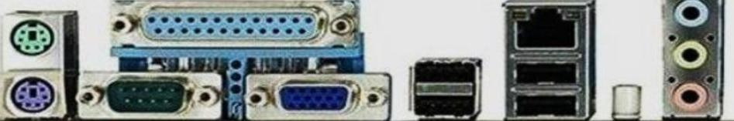
PARTE TRASERA DE PLACA P6G41C-M LX
8
3
1

9
2
5
7
6
4

1 Puerto PS/2 para mouse (verde) 6 Puertos USB
2 Puerto PS/2 para teclado (morado) 7 Más puertos USB
3 Puerto paralelo (LPT) 8 Puerto de red Ethernet (RJ-45)
4 Puerto serial (COM / RS-232) 9 Conectores de audio (e/s de sonido y micrófono)
5 Puerto VGA

PARTE TRASERA DE LA PLACA ASUS H170 PRO GAMING
11
9
5
1
3
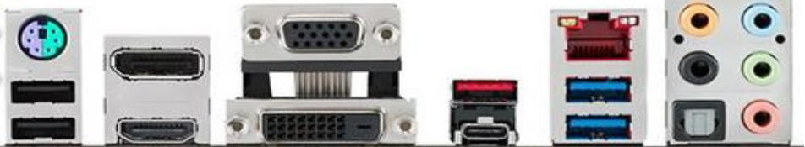
12
10
8
7
6
2
4

1 Puerto PS/2 (teclado o mouse) 7 Puerto USB Tipo-C
2 Puertos USB 8 Puerto USB Tipo-A de alta velocidad
3 Puerto DisplayPort 9 Puerto Ethernet (RJ-45)
4 Puerto HDMI 10 Puertos USB 3.0 (azules)
5 Puerto VGA 11 Conectores de Audio
6 Puerto DVI 12 Puerto óptico S/PDIF (audio digital)

Conectores de audio (11)
Naranja: salida central/subwoofer Celeste: entrada de línea
Negro: salida trasera Verde: salida de audio/parlantes
Rosa: micrófono

